Nama : Rayhanna Adisthi Putri Syarifudin

NIM : 20210040043

Kelas : TI21A

**Tugas PBO Sesi 7**

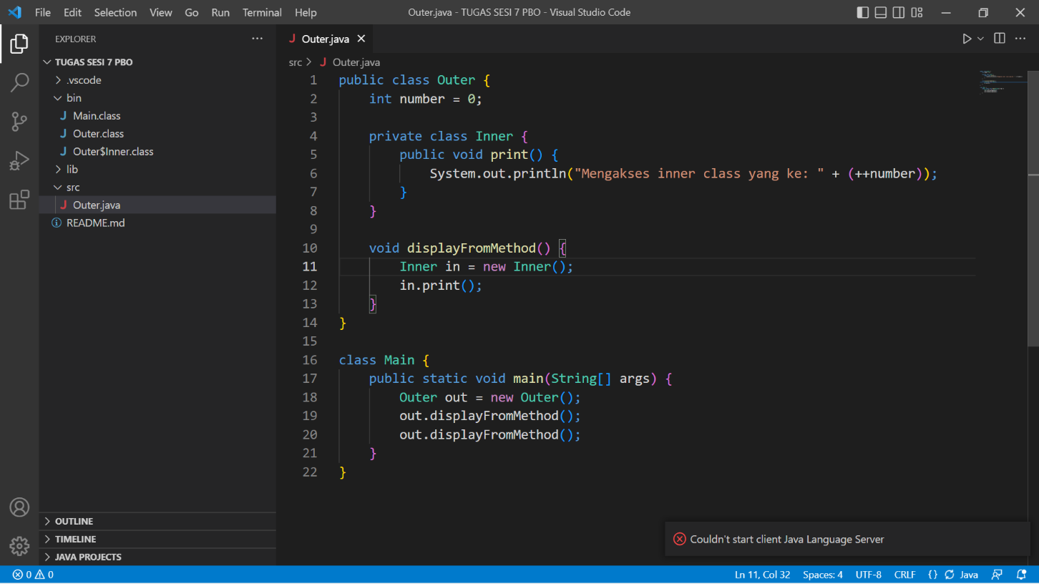

1. 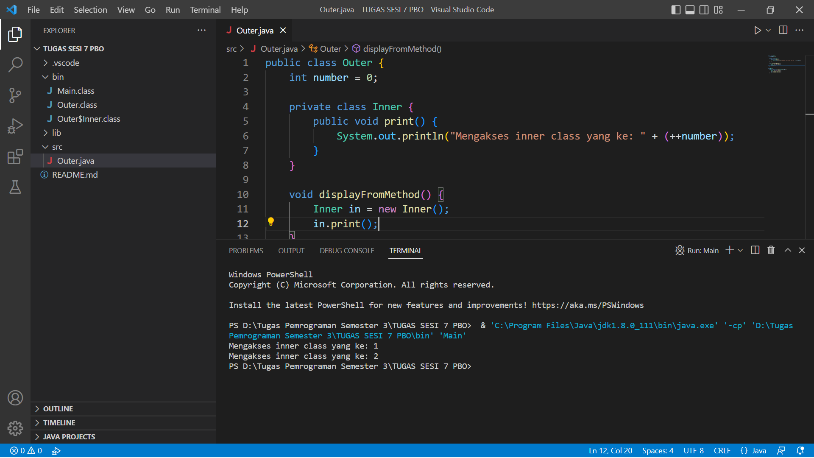Pada kode program diatas terdapat “Outer” class sebagai outer class atau kelas luar yang mempunyai “Inner” class yang merupakan inner class. Di dalam inner class terdapat method print. Class “Outer” mempunyai method displayFromMethod yang nantinya akan membuat objek dari inner classnya kemudian memanggil method print dari objek si kelas tersebut. Pada class Main kemudian dibuat objek kelas outer Bernama “out”, lalu method displayFromMethod dari objek “out”. Untuk output yang dihasilkan seperti berikut :
2. Etika sudah dirun akan menghasilkan 3 file dengan ekstensi .class yaitu : Main.class, Outer.class, dan Outer$Inner.class.

2.

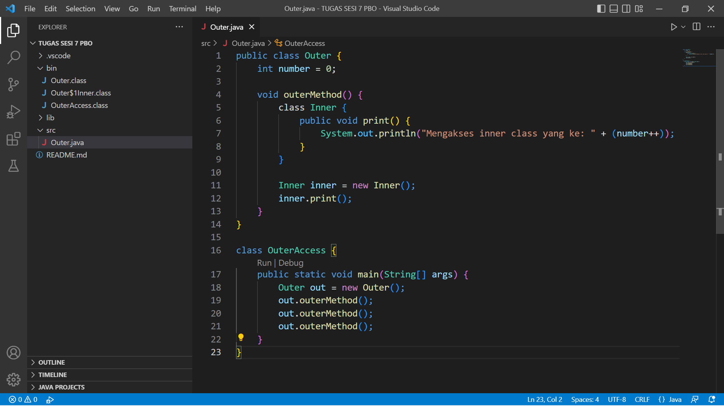

1. Kode ++number dengan number++ memiliki arti yang berbeda. Variabel number++ menandakan variabel dengan pre-increment yang memiliki arti à number = number + 1. Sedangkan ++number menandakan variabel dengan post- increment yang memiliki arti à number = 1 + number. Jika ++number diganti dengan number++, variabel number++ akan berarti number = 0 kemudian diincrementkan. Sedangkan jika ++number akan berarti number = 1 kemudian diincrementkan.

Output jika variabel ++number :

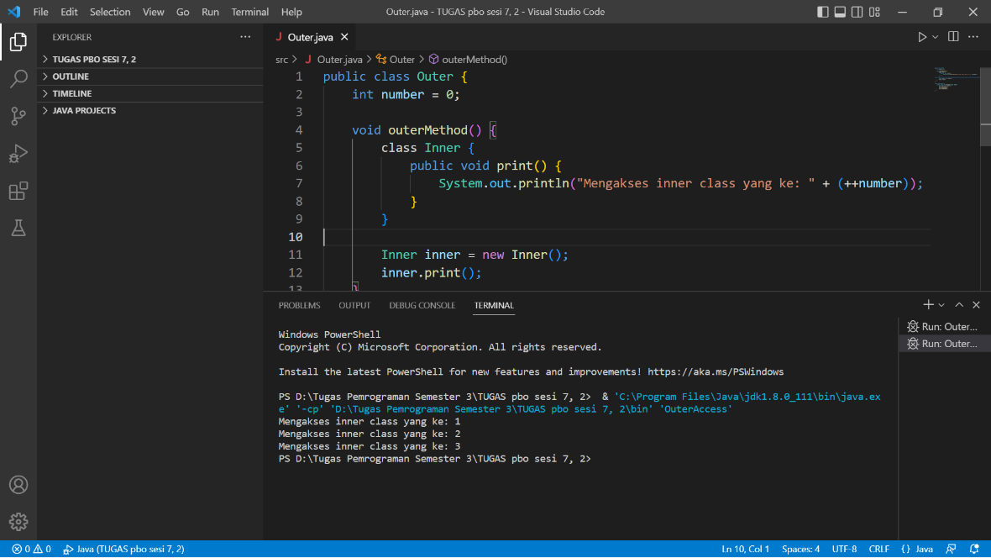

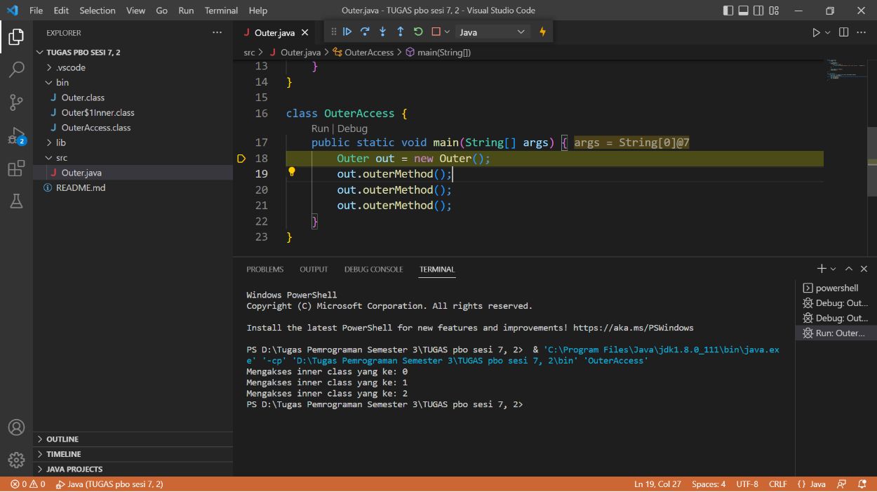Output jika variabel number++ :

1. Ketika sudah dirun akan menghasilkan 3 file dengan ekstensi .class yaitu : Outer.class, Outer$1Inner.class, dan OuterAccess.class.

